**树叶中的比**

**常州市虹景小学 丁文伟**

**一、项目学习主题**

本项目学习是基于六年级数学上册综合实践活动《树叶中的比》展开的，旨在以STEAM教育理念为指导，引导学生在数学学习过程中综合运用各学科知识，创造合适的工具。在动手实践中，让学生充分感受到创造的快乐，并有层次地掌握创造、创新的各种技能，培养学生的创新精神，提升学生的思维品质，发展学生的核心素养。

**二、项目学习目标**

1、经历从具体情境中抽象出比的过程，理解比的意义并会求出比值，会运用所学的简单的逻辑语言编辑小程序；

2、通过观察、测量、计算、比较、分析等活动，提高初步的实践能力，引导学生在学习数学的过程中，能综合运用所学的各科知识， 创造一些合适的工具，使我们的学习过程便捷、更高效，帮助我们更好地学习数学；

3、初步感受自然现象中蕴含的简单规律，培养用数学的眼光观察生活的意识和能力，激发学生对数学的好奇心和求知欲，增强对数学学习的兴趣。

**三、项目学习活动流程：**

|  |  |
| --- | --- |
| **学习活动** | **活动方式** |
| **引入项目主题** | **发现问题，分析讨论** |
| **创设项目情境** | **自主探究、创意设计** |
| **发现项目问题** | **分享交流、反思改进** |
| **实施项目活动** | **科学探究、动手实践** |
| **评价反馈、完善作品** | **技术支持、制作产品** |
| **开展项目评价** | **评价反馈、完善作品** |

**四、项目开展过程**

**1.项目引入（初期阶段）**

**活动一：创设情境**

情境导入

播放视频，学生初步感受树叶的形状颜色各异。

交流讨论：树叶的形状和树叶的什么有关呢？

**2.项目实施（探究阶段）**

**学习活动二：引出工具需求**

1．播放视频，介绍树叶的长和宽。

出示几片树叶，指一指说一说树叶的长和宽。

2．测量树叶的长和宽

拿出香樟树叶，测量树叶的长和宽，并把测量的结果记录下来。

学生去工具区选择合适的工具进行测量。

小组交流，介绍各自的方法和测量的结果。

可能的方法:直尺、自己设计的直尺、iPad虚拟直尺。

3．小结：在生活中我们在遇到问题的时候，很多情况下并没有现成的工具，我们要根据具体的问题来创造合适的工具来帮助我们解决问题。

**活动三：用不同的工具计算比值的平均数**

1．一片树叶不能代表一类树叶，要多次测量，求比值。

学生测量、计算10片树叶的比值。

2．师：观察数据，虽然都是香樟树叶，长和宽各不相同，算出的比值也各不相同。哪一个比值来表示香樟树叶的比值呢？

生：求比值的平均数。

3．你用什么方法计算平均数，介绍计算方法。

预设：笔算、计算器计算、iPad计算

**活动四：大数据的处理**

1．出示所有香樟树叶的长和宽。

师：计算这100片树叶长和宽的比值，你准备怎么计算？

学生尝试，介绍方法。

利用Excel软件进行计算，利用scratch编程进行计算。

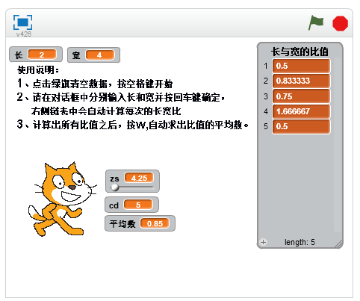

小结：通过刚才的研究过程，你学到了什么？

学生交流自己的体会。

**活动五：数学建模**

1．不仅树叶中有比存在，生活中到处都有。估一估老师身高和体宽的比值。

2．出示一些著名景点的建筑，快速估一估比值。

3．我们要用数学的眼光观察生活。